Министерство образования Красноярского края
Министерство здравоохранения Красноярского края
Краевое государственное бюджетное учреждение здравоохранения
«Красноярский краевой Центр медицинской профилактики»

Формирование навыков правильного питания у младших школьников

методическое пособие

Красноярск
2019

УДК 613.2-057.874(07)
ББК 51.28
Ф79

Составители:
зав. кафедрой, канд. мед. наук., доц. Горячева Т.В., кандидат. мед.
наук, доц. Кутумова О.Ю.

Рецензент: кандидат педагогических наук, ректор Красноярского краевого института повышения квалификации и профессиональной переподготовки работников образования Чиганова Е.А.

Формирование навыков правильного питания у младших
школьников: методическое пособие для работников образования/ сост. Горячева Т.В., О.Ю. Кутумова - Красноярск: тип. «_____________», 2019.- 42 стр.

Учебно-методическое пособие «Формирование навыков правильного питания у младших школьников» включает в себя теоретический обзор проблематики рационального, здорового питания, подходы к формированию мотивации взрослыми (педагогами и родителями) на здоровое питание у школьников. В методическом издании представлен медико-гигиенический подход к проблеме здорового питания, уделяется внимание формированию ответственного отношения к питанию у школьников. Пособие адресовано педагогам, психологам, родителям, всем тем, кто занимается вопросами формирования у школьников мотивации здорового образа жизни.

ISBN ____________ | УДК 613.2-057.874(07)  ББК 51.28

Рекомендовано к изданию
© ФГБО ВО КрасГМУ им..проф.
В.Ф.Войно-Ясенецкого
Министерство здравоохранения
Российской федерации
© Министерство здравоохранения
Красноярского края
КГБУЗ «ККЦМП», 2019г.
© Министерство образования
Красноярского края
© Горячева Т.В
© Кутумова О.Ю.

О Г Л А В Л Е Н И Е

Введение ……………………………………………………………………..

Особенности питании школьников младшего возраста …………………..

Особенности режима питания в младшем школьном возраст ……………

Формирование основ культуры питания …………………………………..

Особенности возраста ……………………………………………………….

Основные принципы формирования культуры питания ………………….

Формы проведения ………………………………………………………….

Приложения …………………………………………………………………

Введение

Питание – это одна из древнейших связей, которая соединяет человека с окружающей средой.

Всемирная организация здравоохранения (ВОЗ) на протяжении многих лет выдвигает инициативы по улучшению питания как основополагающего фактора здоровья взрослого и детского населения Земли.

Детское питание напрямую влияет на процессы обмена веществ в организме и является одним из ключевых факторов, определяющих темпы роста ребенка, его гармоничное развитие, способность к различным видам и формам обучения, адекватную иммунную реакцию, устойчивость к действию инфекций и других неблагоприятных влияний внешней среды.

Любые отклонения в процессе питания ребенка влекут за собой нежелательные физические и социальные последствия. К негативным последствиям относят дефицит или избыток пищевых веществ — как макро-, так и микронутриентов, приводящий к снижению массо- ростовых показателей, ожирению, анемии, йод-дефицитным состояниям, снижению эмоционального и мышечного тонуса, способности к обучению.

Распространенность алиментарно-зависимых заболеваний как во всей популяции в России, так и среди детского населения остается высокой. Установлен дефицит нутриентов: кальция, витамина D, цинка, железа, йода, полиненасыщенных жирных кислот и др. В то же время быстро увеличивается число детей с избыточной массой тела и ожирением: в ходе крупномасштабного исследования детей в возрасте 5–17 лет избыточная масса тела зафиксирована у 21,9% мальчиков и 19,3% девочек, а ожирение — у 6,8% мальчиков и 5,3% девочек.

Школьный возраст является ключевым периодом развития человеческого организма, в котором завершается формирование скелета, мускулатуры, происходит нервно-гормональная перестройка, лежащая в основе полового созревания подростков.

На фоне всей физической перестройки повышаются нагрузки на психоэмоциональную сферу. Возрастают не только школьные нагрузки, но и напряжение, вызванное социальной адаптацией подростка.

Дети школьного возраста относятся к биологически и социально уязвимой группе населения, чувствительной к нарушениям питания

Все это создает определенные предпосылки к возникновению нарушений обмена веществ. В этом возрасте чаще отмечают наличие избыточной массы тела и ожирения, поражение кожи, повышение артериального давления, анемию, рост желудочно-кишечных заболеваний, патологию опорно-двигательного аппарата, нарушение зрения. Все эти заболевания в той или иной степени связаны с дефицитом в питании школьников полноценного белка, витаминов (D,А, Е,С,В1,В2 и др.), кальция и микроэлементов (железа, цинка, селена и йода), Омега- 3 жирных кислот. Это ведет к снижению умственной и физической работоспособности, ухудшая тем самым способность детей к обучению.

1. Особенности питания младших школьников.

Начало младшего школьного возраста определяется моментом поступления ребенка в школу, с 6 - 7 до лет. В этом возрасте продолжается дальнейшее формирование организма (опорно-двигательного аппарата, сердечно-сосудистой, легочной и иммунной систем и т. д.). Ребенок быстро растет, увеличивается масса его тела, возрастает интенсивность обменных процессов. Активно развивается мозг - формируются новые психические функции, обеспечивающие возможность осуществления учебной деятельности - ведущей в этом возрасте (произвольная регуляция поведения, рефлексия, способность удерживать внимание и т. д.).

ВАЖНО! В этом возрасте особое значение приобретает вопрос организации правильного питания. Оно является одним из важнейших условий сохранения здоровья школьника, обеспечивает его организм необходимой для роста и развития энергией и пластическим материалом.

Недостаточное, нерациональное питание в младшем школьном возрасте приводит к отставанию в весе и росте, физическом и психическом развитии, и, как считают специалисты, последствия этого после 13 лет уже не могут быть скорректированы за счет совершенствования рациона. Хотя в питании ребенка младшего школьного возраста используются те же продукты, что и в питании взрослого человека, количественный их набор, качественное соотношение и режим питания имеет существенные отличия. Так, традиционная формула, показывающая соотношение белков, жиров и углеводов, в которых нуждается взрослый человек 1:1:4, у ребенка имеет вид 1:1:5, поскольку из-за высокой интенсивности обменных процессов он нуждается в гораздо большем количестве энергии.

Обязательное условие нормального физического развития ребенка - поступление с пищей животных белков. Вегетарианство, допустимое для взрослого человека, абсолютно неприемлемо для детей, так как белковое голодание приводит к нарушениям физического и умственного развития.

В 9 лет у девочек и в 10 лет у мальчиков наблюдается напряжение желудочного пищеварения. Связано это с гормональными перестройками, происходящими в организме, и может проявляться в форме расстройства работы желудка. Это необходимо учитывать родителям и, по возможности, не давать детям грубую, тяжелую для переваривания пищу (жирную, пережаренную), а также пищу, содержащую много острых приправ, очень кислую и соленую.

ВАЖНО! Для детей характерна повышенная проницаемость кишечной стенки, где происходят основные процессы переваривания и всасывания пищи. Из-за этого иногда в кровь попадают нерасщепленные белковые молекулы, которые могут вызвать иммунный ответ организма.

Вот почему в дошкольном и младшем школьном возрасте у детей часто могут возникать аллергические реакции на поступление в организм той или иной пищи, токсикозы. Так как у ребенка пища покидает желудок примерно через каждые 4 - 5 часов, то и перерывы между приемами пищи не должны быть больше этого времени. Обычно для младшего школьника необходимо 4 или 5 приемов пищи. Типовые режимы питания могут меняться в зависимости от образа жизни ребенка, организации его учебной, спортивной и т. д. нагрузок. Однако надо всегда стремиться к тому, чтобы у ребенка выработалась привычка есть в строго определенные часы. Для организации рационального питания важно также учитывать многие факторы — национальные традиции питания, климатические, сезонные, экологические условия жизни.

Основные

принципы

правильного

питания

В основе правильного питания лежит соблюдение основных принципов - регулярность, разнообразие, адекватность питания, безопасность, а также положительные ощущения, источником которых является пища. Регулярность. Требование питаться регулярно, соблюдать режим питания обусловлено важнейшей закономерностью, связанной с деятельностью нашего организма. Все процессы, протекающие в организме, носят ритмичный характер и регулярность - непременное условие эффективного функционирования столь сложной биологической системы, которой является организм. Регулярное питание способствует лучшему перевариванию и усваиванию пищи и, по мнению диетологов, - самое простое и самое надежное средство предупреждения заболеваний органов пищеварения. Исследования показывают, что у детей, не соблюдающих режим, отмечается более высокий уровень тревожности, утомляемости, у них чаще возникают конфликты со сверстниками, им сложнее учиться. Разнообразие. Организм нуждается в разнообразном пластическом и энергетическом материале. Для того чтобы обеспечить организм всеми необходимыми для роста и развития веществами, в ежедневном меню школьника должны быть разные продукты и блюда - мясные, рыбные, молочные, продукты из круп и злаков, фрукты и овощи. Поэтому очень важно формировать у ребенка разнообразный вкусовой "кругозор" так, чтобы ему нравились разнообразные продукты и блюда. Адекватность. В среднем, в день школьник в возрасте 7 - 8 лет тратит около 2350 ккал. Однако эта цифра во многом зависит и от образа жизни ребенка. Так, дети, регулярно занимающиеся спортом, могут расходовать ежедневно на 25% калорий больше своих малоподвижных сверстников. Важно, чтобы количество калорий, получаемых ребенком с пищей, соответствовало его энерготратам. По оценке специалистов, регулярное превышение калорийности рациона на% (несколько "лишних" булочек или конфет) в 3 раза повышает вероятность появления лишнего веса. Полный ребенок оказывается в группе риска развития различных серьезных заболеваний, в том числе и сердечно-сосудистых. Безопасность. Основное условие, которое необходимо выполнять, чтобы питание ребенка было безопасным, - контроль за сроком годности и условиями хранения продуктов. Необходимо обращать внимание на информацию, приведенную на упаковке, - продукт, срок которого истек или истекает, а также неправильно сохраняющийся, может не только потерять свои полезные свойства, но и причинить существенный вред здоровью. Следует с осторожностью предлагать ребенку попробовать экзотические продукты и блюда, что может вызвать аллергическую реакцию. Удовольствие. Пища не только обеспечивает организм полезными веществами и энергией, но и служит источником положительных ощущений, которые также необходимы нашему организму. Приятные ощущения, которые возникают во время еды, имеют глубокий физиологический смысл, являясь показателем безопасности продукта. Очень важно с раннего возраста научить ребенка получать удовольствие от вкусной и полезной пищи. Необходимо приучать его есть за красиво сервированным столом и соблюдать правила этикета

Рацион питания младшего школьника

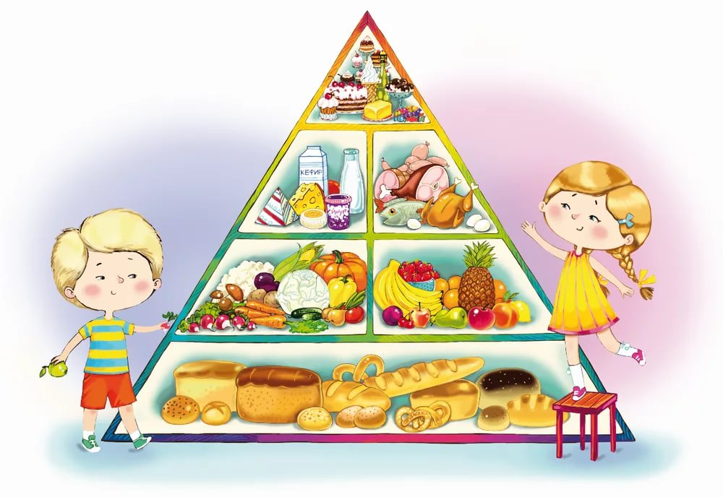

Основными компонентами, входящими в состав пищи, являются белки, жиры, углеводы, витамины, минеральные соли. Белки в человеческом организме выполняют целый ряд важнейших функций. С ними связаны основные проявления жизни - обмен веществ, сокращение мышц, способность к росту и размножению, работа нервных волокон, а именно перенос информации, иммунитет. Особенно важно регулярное поступление белка с пищей в детском и подростковом возрасте, когда организм активно растет и развивается. В рационе питания младшего школьника должно быть около 90 грамм белка. Очень важно, чтобы в рационе питания ребенка были как растительные, так и животные белки. Причем на долю животных белков должно приходиться не менее 50% от общего количества белков в рационе. Животные белки имеют высокую биологическую ценность, содержат незаменимые аминокислоты, которые не могут синтезироваться в организме и обязательно должны поступать с пищей. Недостаток или отсутствие животных белков может вызвать серьезные нарушения развития. Для питания ребенка рекомендуется использовать нежирную говядину, телятину, курицу, индейку. Полезны и субпродукты - почки, печень, сердце. Не стоит часто включать в рацион питания ребенка рыбные консервы, так как они содержат значительное количество соли и способны оказывать раздражающее действие на желудок и кишечник детей.

Жиры входят в состав всех клеток организма, участвуют во многих физиологических процессах, а также обеспечивают организм энергией. Основные источники полиненасыщенных жирных кислот, которые относятся к незаменимым пищевым веществам организм витаминами A и D. Среднесуточная потребность младшего школьника в жирах составляет около 100 грамм.

Важно! В рационе питания младшего школьника должны сочетаться как растительные, так и животные жиры. При этом оптимальное соотношение составляет 1 к 2.

Углеводы - основной источник энергии для организма. Помимо этого углеводы входят в состав клеток и играют важную роль в обеспечении иммунитета Среди наиболее важных для питания — глюкоза, фруктоза, сахароза, мальтоза (легко усваиваются) и крахмал, гликоген (медленно перевариваются), клетчатка (неперевариваемый полисахарид). Необходимо, чтобы потребность организма в углеводах удовлетворялась, главным образом, за счет продуктов на основе цельных злаков (крупы, хлеб, готовые завтраки и т. д.), овощей и фруктов - около 350 грамм. Источники легкоусвояемых углеводов (сахар, конфеты, кондитерские изделия) должны составлять не более 10 % от общего количества суточной нормы углеводов.

Витамины и минеральные вещества участвуют в регулировании практически всех физиологических и метаболических процессов в организме и обязательно должны поступать с пищей. Источником этих веществ служат разные продукты - овощи, фрукты, мясо, молоко, крупы и т. д. А значит, для профилактики дефицита витаминов и минеральных веществ необходимо питаться разнообразно.

Важно! Для того чтобы организм ребенка получал все необходимые питательные вещества, его рацион должен содержать следующие виды продуктов:

Овощи и фрукты. Растительная пища обеспечивает наш организм витаминами, пищевыми волокнами, которые стимулируют работу кишечника, нормализуют обмен веществ, а также абсорбируют на своей поверхности токсины и выводят их из организма. В ежедневном меню младшего школьника должно быть овощи, фрукты и ягоды (желательно в свежем виде). При этом следует использовать разные овощи и фрукты, так как они являются источниками разных витаминов и минеральных веществ.
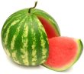 | 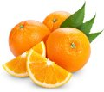 | 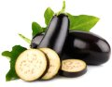 | 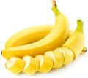 | 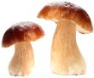 | 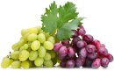
АРБУЗ | АПЕЛЬСИН | БАКЛАЖАН | БАНАН | БЕЛЫЙ ГРИБ | ВИНОГРАД

Продукты из злаков. Являются источниками углеводов, белка, минеральных веществ и витаминов. Особенно велико содержание полезных веществ в продуктах, которые приготовлены из цельных злаков: хлебе, хлопьях, крупах и т. д. Нерастворимые пищевые волокна, набухая в желудочно-кишечном тракте, способствуют формированию чувства насыщения, стимулируют моторику кишечника, тем самым снижая вероятность запоров. Они замедляют расщепление и всасывание белков, жиров и углеводов, что обеспечивает стабильность концентрации сахара в крови. Растворимые пищевые волокна снижают уровень холестерина, а также являются питательной средой для полезных бактерий
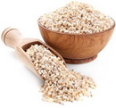 | 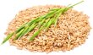 | 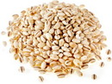 | 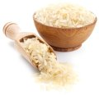 | 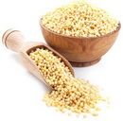 | 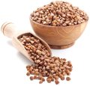
ЯЧНЕВАЯ КРУПА | ОВЕС | ПЕРЛОВАЯ КРУПА | РИС | ПШЕНО | ГРЕЧКА

Молоко и молочные продукты. Молоко относится к наиболее ценным продуктам детского питания, являясь не только источником белка и жира, но и легкоусвояемого кальция, необходимого для формирования костной ткани. В молоке содержится витамин B2, играющий важную роль в обеспечении нормального зрения и участвующий в процессе кроветворения. Рекомендованная ребенку суточная норма молока - около 2 стаканов. Организм некоторых детей (в разных регионах страны их число колеблется от 20 до 80%) не может усваивать молоко. В этом случае полноценной заменой могут стать кисломолочные продукты - йогурт, кефир, простокваша. Все они обладают столь же енными, как и молоко, пищевыми свойствами и прекрасно сочетаются с другими продуктами, повышая их усвояемость.

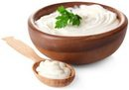
 | 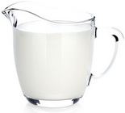 | 

СМЕТАНА ТВОРОГ МОЛОКО СЛИВКИ

Вода и напитки. Младшему школьнику в сутки нужно приблизительно 1,5 литра жидкости. Ее источником являются не только вода и напитки, но и другая пища, которую ребенок съедает. Для детей лучше выбирать чистую природную воду с оптимально сбалансированным минеральным составом (так называемая столовая вода, содержащая не больше 1 г солей на литр). Полезны для ребенка соки, на 100% изготавливаемые из фруктов или овощей. Однако использовать их следует умеренно из-за большого содержания глюкозы и фруктозы. Диетологи рекомендуют включать в рацион питания ребенка не более 2 стаканов сока в день. А вот газированные напитки нужно исключить из ежедневного рациона и давать их детям лишь изредка ( напитки готовятся из концентратов и содержат много консервантов, красящих веществ, ароматизаторов)

Важным условием организации рационального питания младшего школьника является правильное распределение калорийности и состава пищи в течение суток.

2.Особенности режима питания в младшем школьном возрасте.

На завтрак ребенку можно предложить творожное блюдо, блюдо из яиц. Дополнительно - сыр, рыбу, сосиски. Хотя лучше, если утром ребенок будет получать не животные, а растительные белки. В качестве питья может быть какао - наиболее питательный напиток (в чае и кофе практически отсутствуют калории, калорийность же какао сопоставима с калорийностью сыра).Энергетическая ценность завтрака составляет 40% от среднесуточного количества калорий. В его состав входит максимальное количество суточной нормы мяса, рыбы или птицы, а также значительная часть овощей. значительная часть овощей.

Обед должен состоять из 4 блюд; закуски, первого блюда, второго блюда, третьего блюда. Каждая составляющая обеда выполняет свою функцию: закуска, вызывающая сокогонный эффект, подготавливает желудочно-кишечный тракт к процессу пищеварения, первое и второе блюдо обеспечивают организм необходимым количеством питательных веществ, третье блюдо (как правило, это соки или компоты) поддерживает водный баланс организма, а также содержит витамины.

Полдник обычно включает молоко или кисломолочные напитки (кефир, ряженку, простоквашу, ацидофилин и др.) и булочку, которые изредка можно заменить мучным блюдом (оладьями, блинчиками), а также кондитерскими изделиями (печеньем, сухариками, вафлями и пр.).

На ужин следует использовать примерно такие же блюда, как и на завтрак, исключая только мясные и рыбные блюда, поскольку богатая белком пища возбуждающе действует на нервную систему ребенка и медленно переваривается. Особенно рекомендуются на ужин творожные блюда.

Важно! Режим питания школьника должен учитывать его образ жизни (интенсивность учебной нагрузки, занятия спортом, посещение кружков и курсов и т. д.) и его распорядок дня.

Так, режим питания школьника-спортсмена отличается от режима, принятого для детей данной возрастной группы. Если занятия спортом проводятся утром, энергетическая ценность завтрака должна быть повышена до 35% от общей суточной калорийности рациона. При вечерних тренировках калорийность ужина повышается в 1,5 - 2 раза. В дни усиленных тренировок пища должна быть не объемной, но калорийной, богатой белками и углеводами.

3.Формирование основ культуры питания у младших школьников

Культура питания является важной составляющей здорового образа жизни ребенка. Ее формирование должно начинаться в раннем возрасте, при этом на каждом этапе такая воспитательная работа должна строиться с учетом особенностей возраста, отвечать актуальным задачам развития, носить системный характер. Основной формой для организации воспитательной работы по формированию полезных привычек в младшем школьном возрасте является игра, в которой ребенок осваивает навыки поведения, связанные с питанием. Эта задача объективно важна для всех групп общества, однако особую значимость она приобретает в воспитании подрастающего поколения. Одной из важных составляющих культуры здоровья является формирование культуры питания.

При этом организация воспитательного процесса должна учитывать особенности конкретной возрастной группы. Так, в случае, если речь идет о младших школьниках, следует понимать, что у детей в этом возрасте отсутствует осознание объективной ценности здоровья - в большинстве случаев у них нет или почти нет опыта "нездоровья", они далеко не всегда могут осознать отдаленные негативные перспективы поведения, связанного с нарушением правил здорового образа жизни. Поэтому работа по формированию культуры здоровья в младшем школьном возрасте должна быть главным образом связана с формированием конкретных поведенческих навыков и интеграцией их в актуальную, значимую для младших школьников деятельность

Как организовать процесс формирования культуры питания

Важно! Культура питания - это сознательно грамотно организованное удовлетворение пищевых потребностей. Ее принципы предусматривают соблюдение режима питания: регулярность, дробность, принцип рационального подбора продуктов, разумное распределение количества потребляемой пищи в течение дня.

Правильное питание должно быть регулярным, разнообразным, адекватным, безопасным и приносить удовольствие. Но как убедить ребенка в важности и необходимости соблюдения этих принципов?

Традиционный воспитательный прием взрослых, стремящихся сформировать у ребенка те или иные полезные привычки – объяснение их пользы для здоровья. «Будешь есть кашу – вырастешь и станешь сильным и крепким» или, наоборот, «Не будешь есть фрукты (заниматься физкультурой, закаляться и т.п.) – заболеешь…». Но является ли этот довод убедительным для ребенка? Нет! Ведь ему сейчас, в данный момент нужно отказаться от того, что приятно и вкусно, для того, чтобы когда-то в будущем получить «награду» (силу, рост, красоту). Как правило, здоровье для ребенка – это то, что дано ему от рождения, ему сложно осознать, почему нужно заботиться и укреплять его, если оно и так есть. Прогнозировать же последствия своего отношения к здоровью в настоящем на далекую перспективу способен далеко не каждый взрослый (что уж говорить о ребенке). Что же делать? Рекомендуется организовать этот процесс в виде игры.

Важно! Игра – эта наиболее действенный для младшего школьника способ познания и взаимодействия с окружающим миром, в игре мальчик или девочка учатся общаться друг с другом и взрослыми, проверяют свои силы.

Даже став более взрос лым, подросток продолжает играть, только содержание и форма игры меняются. Итак, играем! Правила в этой игре будут особенные, связанные с выполнением ребенком тех или иных правил здорового питания. Вариантов тут множество – вести дневник, где ставить себе «улыбки» каждый раз, когда без напоминаний вымыл руки, организовать конкурс на самую необычную кашу, провести соревнование знатоков фруктов и овощей и т.д. Здесь можно использовать разные виды игр. Сюжетно-ролевая игра, основанная на каких-то знакомых ребенку эпизодах из жизни, может быть связана с отработкой навыков поведения за столом. Игра с правилами предполагает соревновательный характер взаимодействия ее участников: кто быстрее соберет овощи для салата, выберет блюдо для завтрака и т.д.
Эффект таких нехитрых с точки зрения взрослого, приемов оказывается очень высок, то, что не удавалось добиться за счет бесконечных напоминаний и нотаций, легко достигается в игре.
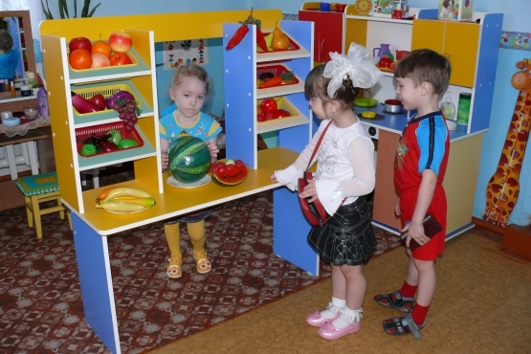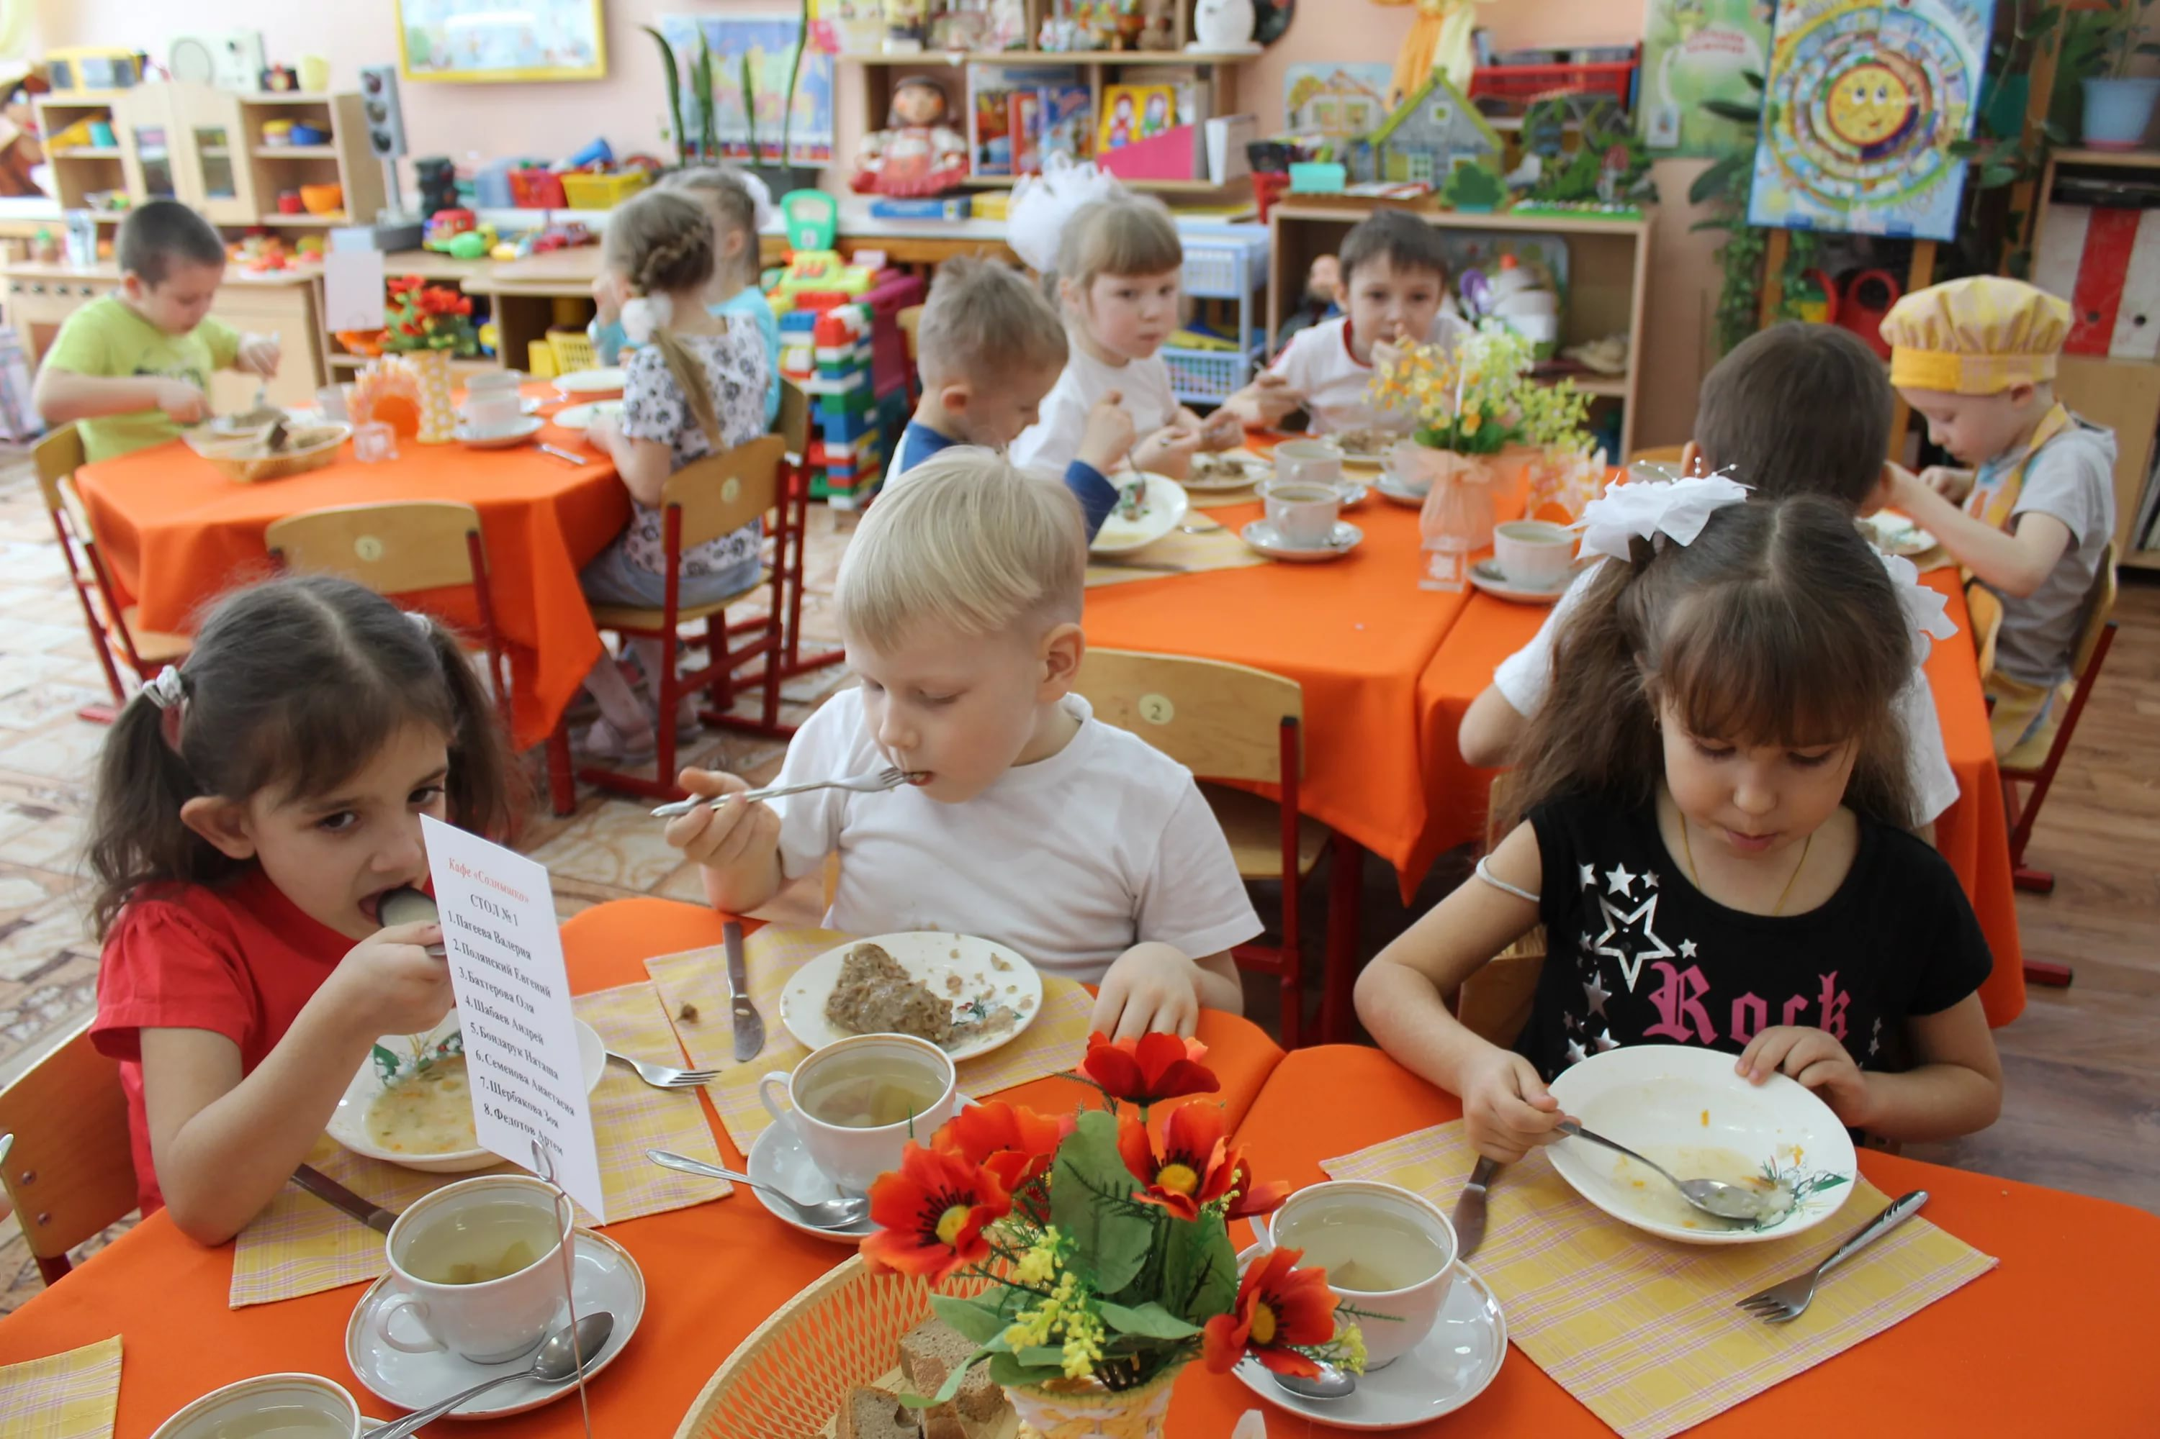
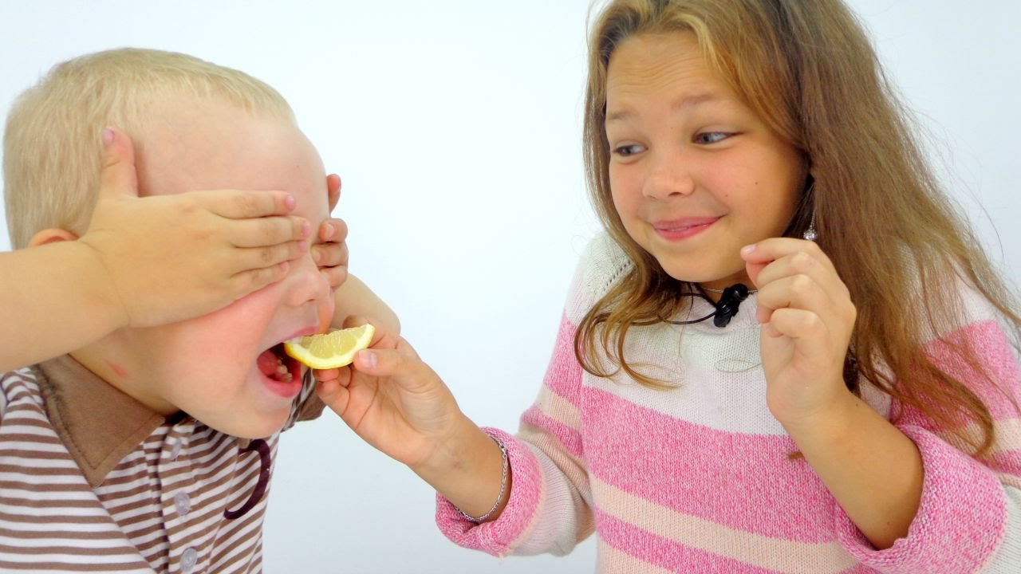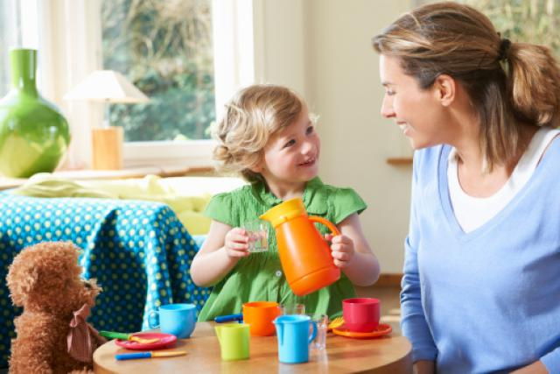

Формирование основ культуры питания предполагает и знакомство ребенка с народными традициями и обычаями, народной кухней. И это не просто дань уважения истории. Традиции, прошедшие многовековую проверку временем, всегда выполняли функцию социокультурных регуляторов питания с позиции его рациональности и целесообразности. Блюда народной кухни обычно оптимально соответствуют условиям жизни народа и структуре пищевых ресурсов территории, на которой он проживает. Здесь можно приводить многочисленные примеры – распространение сыроядения у северных народов (сырое мясо и рыба – основной источник витаминов, так как растительные ресурсы невелики), популярность кисломолочных продуктов у жителей Средней Азии (свежее молоко быстро скисает в жаре), обилие жирных и горячих блюд у сибиряков и т.д. На протяжении столетий у различных народностей вырабатывалась определенная адаптация к конкретным продуктам и способам их приготовления. Помните трагикомическую историю про бедного немца из «Железной воли» Лескова, которого погубило традиционное русское блюдо – блины (и, безусловно, особенности характера). Известная поговорка «Что русскому здорово, то немцу – смерть», несколько категорично, но все же отражает биологическую целесообразность традиционного питания.
Конечно, сегодня наш стол становится все более и более универсальным. Чизбургеры и гамбургеры, чипсы, суши, пицца – все это постепенно теряет статус «заморского» блюда. Вряд ли можно и стоит препятствовать процессу взаимопроникновения различных кулинарных традиций. Однако при этом глупо и неразумно забывать о собственной национальной кухне.

Важно! Вот почему у ребенка должно быть сформировано представление о традиционной кулинарии, ее роли и значении для сохранения здоровья.

При этом, кстати, решаются воспитательные задачи, непосредственно не связанные с формированием основ правильного питания. Так, для того, чтобы объяснить, почему различаются народные кухни, нужно, чтобы ребенок обладал определенными краеведческими знаниями - что растет в лесах, какая рыба водится в водоемах, каких животных разводят, особенности климата. Знакомство с традициями и обычаями расширяет представление о культуре и истории народа вообще, а значит, может рассматриваться и как элемент патриотического воспитания. А обсуждение кулинарных традиций разных народов – прекрасный вариант организации интернационального воспитания – близкий и понятный ребенку, лишенный пафоса, которым зачастую «грешат» традиционные методики.

Принципы

Основная задача формирования основ правильного питания заключается в том, чтобы помочь ребенку усвоить следующие принципы:

Обучение основам рационального питания должно отвечать принципу практической целесообразности. А именно, все сведения, сообщаемые ребенку, формируемые навыки поведения, должны быть полезны в повседневной жизни. Да, наверное, информация о группах витаминов и их значении для тех или иных физиологических функций организма важна, но вряд ли необходима для 7-11 летнего мальчика или девочки. А вот представление о продуктах, являющихся источниками витаминов, безусловно, полезно, так как помогает понять – почему каждый день нужно есть фрукты или овощи, пить соки, молоко и т.д. Излишнее наукообразие, необоснованно большой объем сведений, который нередко рекомендуют программы, связанные с воспитанием здорового образа жизни, не только бесполезны, но и в определенном смысле, дискредитируют воспитательный процесс, снижают к нему интерес со стороны ребенка. Формирование основ правильного питания у ребенка – это, прежде всего, овладение полезными навыками, а степень их освоения напрямую зависит от того, востребованы ли они в повседневной жизни. Вот почему, при выборе содержания обучения правильному питанию и формирование культуры питания педагогу следует задуматься – насколько необходимо то, чему он собирается учить, детям.

Важно!Изначально основы культуры питания закладываются

в семье. Здесь ребенок знакомится с традициями питания, здесь происходит формирование его вкусовых пристрастий, осваиваются правила поведения за столом и т.д.

К сожалению, сегодня роль семьи в этой сфере воспитании снижается. Из нашей жизни постепенно уходят традиции семейных застолий (ужин, когда вся семья собирается за столом, воскресные завтраки), нередко получается, что пять раз в неделю ребенок завтракает, обедает, а иногда и ужинает вне дома. Таким образом, семейное воспитание существенно дополняется и корректируется воспитанием в школьном коллективе.
Надо сказать, что с этической точки зрения проблема непростая. Обойтись без поддержки родителей в этой сфере воспитания школа, безусловно, не может.

Формирование культуры питания – это всегда сотрудничество родителей и педагога. Но возникает опасность того, что определенные школой нормы будут идти вразрез с тем, что принято в семье. Поэтому одна из важнейших задач, стоящих перед педагогом, заключается в эффективном взаимодействии с родителями. Первый шаг на этом пути – сформировать у взрослых членов семьи понимание важности и значения правильного питания для здоровья ребенка и их собственного здоровья, расширить их осведомленность в этой области (вариантов много – лектории, клубы для родителей, выступление медиков, диетологов). Второй шаг – убедить родителей в практической пользе воспитательной работы, проводимой школой. И третий – не допустить неуважительного отношения к традициям питания в семье. Упоминаемые педагогом продукты, блюда должны быть доступны для семей с различным уровнем достатка, знакомы всем детям.

Возрастная адекватность Информация и все формируемые навыки у ребенка должны быть востребованы в его повседневной жизни. Например, для ребенка младшего школьного возраста информация о видах и роли различных групп витаминов не имеет реального практического значения. Гораздо более важным оказывается формирование представления о необходимости регулярного употребления групп продуктов, как основных источников витаминов;

Социокультурная адекватность. Формируемые навыки и привычки должны "пересекаться" и находить отражение в актуальной культуре общества. Так, к примеру, формирование основ культуры питания должно учитывать традиции и обычаи питания, сложившиеся в многонациональной народной культуре. Формирование полезных привычек - длительный и сложный процесс, охватывающий все стороны жизни ребенка.

Формы занятий по формированию культуры питания

Формы занятий по формированию культуры питания должны быть разнообразными и интересными для учащихся. Истории происхождения продуктов питания, традиционные блюда разных народов, стран могут заинтересовать детей, а самостоятельный поиск информации и презентации учащихся повысят уровень знаний и будут актуальными в современных условиях.

Такими видами и формами могут быть:

-беседы,

включение вопросов здорового питания, информирование о вредных и

полезных продуктах при изучении различных предметов,

- видеосюжеты,

- классные часы,

-праздничные мероприятия (примеры мероприятий в приложении)

-пятиминутки здоровья

-проблемно-игровые занятия

- ведение индивидуального дневника питания,

-литературные викторины,

-наблюдение,

-коллективные формы работы учащихся (составление меню завтрака, обеда, ужина, выбор продуктов для ежедневного и праздничного меню, соревнования, игры, презентация любимого блюда и т.д.)

-совместная деятельность педагога с детьми (разучивание песен, театрализованная деятельность, приготовление салатов и т.д.).

Важно! Воспитание культуры питания не может быть ограничено отдельными беседами или занятиями с ребенком. Успех будет возможен лишь тогда, когда во время каждого приема пищи ребенок будет получать подтверждение соблюдения правил рационального питания; демонстрировать усвоение получаемых знаний, видеть пример взрослых.

4.ПРИЛОЖЕНИЕ

Приложение 1
ОРГАНИЗАЦИЯ МЕРОПРИЯТИЙ ДЛЯ ШКОЛЬНИКОВ

1.Занятие по теме «Молоко и молочные продукты»

Время – не более 25-30 мин
Форма проведения – коммуникативная
Оборудование – стаканчики с молочными продуктами, писчая и промокательная бумага, линейка, карандаши.

ЗАДАЧИ:
расширить представление детей о молоке и молочных продуктах как обязательном компоненте ежедневного рациона;
расширить представление детей об ассортименте молочных продуктов и их свойствах;
сформировать представление о молоке и молочных продуктах как основных в рационе питания у разных народов, познакомить с молочными блюдами, которые готовят в разных регионах страны.

Действия ведущего | Сопровождение, оборудование | Время
Приветствие | ! | 3 мин
Игра «Приветствие»  - Пожелайте соседу слева и справа, друг другу здоровья. Как обычно мы это делаем?  - (почему «привет» и другие формы не подходят). | Ответ – «здравствуй» -это и есть пожелание здоровья. | 3 мин
- Мы с вами будем сегодня говорить о том, какие молочные продукты существуют и зачем они должны быть в нашем рационе.  - Какие молочные продукты вы знаете? Чем они полезны? Часто ли вы их употребляете?  Используя знания детей о питательных свойствах, объяснить, — почему молоко и молочные продукты относятся к группе продуктов ежедневного употребления, продемонстрировать сходство и различие состава молочных продуктов объяснить, что это разнообразие связано с тем, что молоко — одно из самых древних продуктов, которые использует человек. | Ответы …. | 15 – 20мин
- А теперь мы проведем научное исследование – какова жирность различных молочных продуктов?  Игра-исследование «Это удивительное молоко»  Детям предлагается определить количество жира в разных молочных продуктах. Для этого на отдельные листочки бумаги капается молоко, сливки, простокваша, кладется маленький кусочек масла и сыра. Затем сверху листочки накрываются промокательной бумагой.  Дети разделяются на группы; измеряют величину жирного пятна.  - Что у вас получилось? Почему так? | Делается сравнительный анализ  Сравниваются пятна, которые остались на бумаге — их размеры и интенсивность. Делается вывод о том, какие молочные продукты наиболее жирные. Детям можно предложить объяснить — почему сливки нельзя пить как напиток, почему нельзя есть много масла и т. д. | 15 – 20мин
Как сохранить молоко?  Следует обратить внимание детей на отличие национальных молочных продуктов, используемых в разных регионах. Там, где жарко, много кисломолочных продуктов, у жителей холодных мест используется свежее молоко, сливки — требующие для своей сохранности низких температур. | Ответы детей | 5 мин
Заключение.  - Мы с вами выяснили, почему молоко и молочные продукты нужны нам каждый день, какие самые полезные. Пьем молоко! |  | 5-7 мин
Ритуал прощания. Как прощаются люди в момент расставания? | Говорят друг другу «ДО СВИДАНИЯ» | 5-7 мин

ИНФОРМАЦИОННАЯ СПРАВКА
Молоко и продукты, изготовляемые из него, имеют высокую пищевую ценность, являются источниками жизненно важных веществ — белков, жиров, углеводов, целого набора витаминов и минеральных солей. Они должны быть обязательным компонентом ежедневного рациона питания человека. (сведения о молоке и молочных продуктах приведены также в методическом пособии первой части программы «Разговор о правильном питании»).
Для того чтобы сохранить молоко и использовать его для приготовления молочных продуктов, используют различные способы. Основной из них — пастеризация. При этом молоко нагревают до температуры, не превышающей 100 °С, но не ниже 63 °С. В этих температурных границах бактерии уничтожаются, а основные полезные свойства молока не меняются.
Для того чтобы уничтожить и бактерии, и их споры, может быть использована стерилизация молока. Молоко стерилизуют при повышенном давлении и температуре 125— 145 °С в течение 10—20 мин.
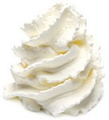Сливки — молочный диетический продукт с высоким содержанием жира, приготовляемый путем сепарирования коровьего молока. Сливки используют для приготовления различных кулинарных изделий. А вот предлагать их в качестве напитка здоровому человеку, тем более ребенку, не рекомендуется.
Из сливок, в свою очередь, получают 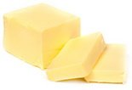 сливочное масло. Этот ценнейший продукт питания содержит до 80 % жира. Усвояемость его составляет 98 %. В сливочном масле содержатся витамины А и Д. Однако содержание полиненасыщенных кислот в нем невысоко, поэтому при рациональном питании его необходимо сочетать с жидкими растительными маслами и маргарином
При производстве масла используется только 30 % сухих веществ молока, а 70 % переходят в обрат и пахту. Это — ценные продукты питания, которые можно использовать для приготовления творога и кисломолочных продуктов. Пахта по составу приближается к обезжиренному молоку, но обогащена биологически активными веществами молока — фосфолипидами, что превращает ее в полезный продукт для людей любого возраста и особенно для страдающих сердечно-сосудистыми заболеваниями.
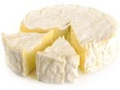Сыр — один из наиболее древних продуктов питания человека. Он получается путем воздействия на молоко молочнокислых бактерий, ферментов. Питательная ценность сыра обусловлена высоким содержанием белка — до 25 % и молочного жира — до 30 %, а также наличием незаменимых аминокислот, витаминов А, В, РР, солей кальция и фосфора. Питательные вещества, содержащиеся в сыре, усваиваются организмом человека практически полностью — на 99 %.
Следует включать в рацион питания ребенка младшего школьного возраста сыр — 15—20 г в день. Потребление слишком большого количества сыра не рекомендуется из-за высокого содержания в нем соли.
Творог — относится к группе кисломолочных продуктов, получаемый сквашиванием коровьего молока и частичным удалением сыворотки. Вырабатывают творог из цельного, а также из частично или полностью обезжиренного пастеризованного молока. Традиционный творог выпускают с содержанием жира 18 % (жирный), 9 % (полужирный) и обезжиренный. Жирный творог представляет собой концентрат молочного жира и белка, обезжиренный — концентрат белка.
В белке творога содержатся все необходимые для жизни человека аминокислоты, он богат солями кальция и фосфора. То, что называют в России творогом, у большинства народов носит название сыра или считается сырьем для получения сыра и самостоятельной роли в национальной кухне не играет. У нас сыром называют только продукт длительной переработки творога. Сам же творог занимает весьма важное место в ежедневном рационе питания человека.
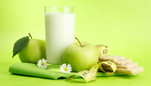 К кисломолочным напиткам относятся простокваша, кефир, ацидофилин, а также национальные кисломолочные напитки — айран, кумыс, мацони и т. д.
Кумыс — напиток, распространенный в Казахстане, Татарстане, Узбекистане. Он готовится из молока кобыл, реже коров, коз. Кумыс обладает диетическими и лечебными свойствами, возбуждает аппетит, его издавна применяют для профилактики и лечения туберкулеза, заболеваний желудочно-кишечного тракта, восстановления после болезни.
Мацони, катык, айран — разные названия одного и того же кисломолочного напитка, приготовляемого из кипяченого (отличие от простокваши) молока, путем заквашивания.
Мацони — название, характерное для жителей Закавказья, айран — для Киргизии, Казахстана, а название «катык» распространено в Узбекистане, Татарстане, Башкирии, Азербайджане.
Тарак (бурятское название) или тарг (калмыцкое) — кисломолочный продукт, получаемый при смешивании овечьего, козьего и коровьего молока, иногда с примесью молока верблюдицы. Такое смешивание первоначально было связано с тем, что при небольших удоях, получаемых жителями высокогорий, для получения тарака требовалось собрать все имевшиеся в хозяйстве виды молока. Однако было замечено, что именно это дает лучшее качество продукта.
Каймак — кисломолочное изделие, подобно сметане. В Татарстане, Башкирии, в южных районах европейской части России каймаком называют обыкновенную сметану, которую собрали с простокваши. В Узбекистане приготоление каймака — довольно сложный процесс. В готовом виде он густой, темно-кремового цвета.

2.ЗАНЯТИЕ ПО ТЕМЕ «ЭНЕРГИЯ ПИЩИ»

Время – не более 30-40 мин
Форма проведения – коммуникативная
Оборудование - таблицы «Расход энергии при разных видах деятельности», «Калорийность продуктов» в количестве 4-5 (по числу исследовательских групп).
Задачи:
- Формирование представления о пище как источнике энергии для организма, знакомство учащихся с понятием «энергетическая ценность» пиши.
- Формирование представления об энергетической ценности различных продуктов питания.
- Развитие представления об адекватности питания, его соответствия весу, росту, возрасту, образу жизни человека.
- Расширение представления о том, как питание может повлиять на внешность человека.

Действия ведущего | Сопровождение,  оборудование | Время
Приветствие |  | 3 мин
Игра «Приветствие»  - Пожелайте соседу слева и справа, друг другу здоровья. Как обычно мы это делаем?  - (почему «привет» и другие формы не подходят). | Ответ – «здравствуй» -это и есть пожелание здоровья. | 3 мин
Мы с вами будем сегодня говорить о пище как источнике энергии для организма и энергетической ценности различных продуктов питания  - Для чего нужна энергия?  -К чему ведет недостаток или излишек энергии пищи | Ответы …. | 20 – 25мин
Исследовательская работа «Вкусная математика»  Учащиеся работают в группах по 5-6 человек. Каждая группа получает таблицы «Расход энергии при разных видах деятельности» и «Калорийность продуктов», а также задачу, которую нужно решить:  -составить рацион и подсчитать калорийность завтрака, обеда и ужина (любой день)  -оценить рацион питания сказочных героев, в зависимости от их образа жизни.  «Иван-царевич в течение 3 часов бежал, а затем 2 часа шел, пытаясь догнать сбежавшие из сказочного ларца сапоги-скороходы. Ему это удалось. Нужно определить, восполнит ли затраченную Иваном-царевичем энергию обед, приготовленный Василисой Прекрасной. Обед включил в себя борщ со сметаной (250 г), котлеты (200 г), гречневую кашу (200 г), компот (200 г). Вес Ивана-царевича — 75 кг».  «Баба-Яга 5 часов провела, лежа на диване перед телевизором, и очень устала. Для того чтобы подкрепиться, она съелa 5 пирожных и запила их 2 стаканами чая с сахаром. Соответствует ли питание Бабы-Яги ее энерготратам? Вес Бабы-Яги — 70кг».  Беседа  -Сегодня изменилась структуры питания школьников, В том числе эти изменения связаны с увеличением перекусов всухомятку за счет отказа от полноценного приема пиши — завтрака, обеда, ужина, распространением системы быстрого питания — фастфуд, подростки предпочитают газированные сладкие напитки.  - Как вы считаете, чем опасны «перекусы»? | После выполнения результаты обсуждаются.  Обсуждение  (Как правило, такая пища, содержит много жиров и углеводов. В результате, при избыточной калорийности пищи организм не получает необходимые питательные вещества, прежде всего витамины. Не случайно в последние годы отмечается рост детей с избыточной массой тела, у которых выявляются и признаки гиповитаминоза. Питание всухомятку становится причиной многочисленных заболеваний желудочно-кишечного тракта) | 20 – 25мин
Обьясните — почему не следует употреблять в пищу много высококалорийных продуктов, как малоподвижный образ жизни может сказаться на внешности и здоровье. | Ответы учащихся | 10 мин
Заключение.  Различные продукты питания обладают не только разной пищевой, но и разной энергетической ценностью. Высококалорийные продукты не должны составлять большую часть ежедневного рациона питания, так как это может привести к появлению избыточного веса. |  | 5-7 мин
Ритуал прощания. Как прощаются люди в момент расставания? | Говорят друг другу «ДО СВИДАНИЯ» | 5-7 мин

ИНФОРМАЦИОННАЯ СПРАВКА
Пища, которую мы едим, служит для нашего организма не только источником пластического материала для роста и развития, но и обеспечивает организм энергией.
Измеряется энергия в калориях и килокалориях. 1 калория — количество энергии, которое необходимо для того, чтобы увеличить температуру 1 г воды на 1 градус. 1 килокалория равна 1000 калориям.
На что расходуется энергия пищи?
Прежде всего, она используется для поддержания жизнедеятельности организма, работы его органов. Количество калорий, которое расходуется организмом в состоянии полного покоя, составляет основной обмен.
Интенсивность основного обмена изменяется с возрастом. Так, у ребенка в 1,5 года в час на 1 кг веса расходуется 2,5 ккал в 9 лет — 1,5 ккал, а в 16 лет — 1 ккал. У взрослого человека она оказывается еще меньше. Высокая интенсивность основного обмена в детском и подростковом возрасте связана с ростом и развитием, созреванием организма.
Однако основной обмен не исчерпывает всех потребностей организма, он составляет лишь четверть общих энерготрат. Ведь состояние полного покоя для человека — скорее исключение. Повседневная жизнь каждого из нас связана с многочисленными формами деятельности. Энергия необходима для активной работы мыши, работы мозга, связанной с решением постоянно возникающих перед человеком задач, роста, переваривания пищи, терморегуляцией (для того, чтобы температура тела была постоянной и при —30° и при +30° также требуется энергия).
Потребность в энергии зависит от образа жизни человека, его активности в течение дня. В таблице приведены данные, показывающие количество затрачиваемых килокалорий на 1 кг веса в 1 мин при различных видах деятельности.

Вид деятельности | Количество расходуемой энергии | Вид деятельности | Количество расходуемой энергии
Еда | 0,0236 | Плавание | 0,17
Езда в машине | 0.0237 | Бег | 0,14
Личная гигиена | 0,0329 | Быстрая ходьба | 0.068
Переодевание, переобувание | 0,028 | Работа по дому | 0.057
Работа на компьютере | 0,033 | Стирка | 0,051
Сон | 0,015 | Шитье  на машинке | 0,0264
Уборка постели | 0,033 | Езда  на велосипеде | 0,13
Умственный труд сидя | 0,025 | Фехтование | 0,13
Физические упражнения — зарядка | 0,064 | Лыжи | 0,17
С помощью этой таблицы можно приблизительно подсчитать энерготраты человека в течение дня.
Основной обмен и энергия, которая затрачивается человеком на различные формы деятельности в течение дня, составляет суточный расход энергии.
Суточный расход энергии меняется с возрастом.
Обмен энергии зависит и от места проживания человека — так, у жителей Севера потребность в калориях больше на 10— 15%. чем у жителей средней полосы, а у жителей юга на 5% меньше.
Энергозатраты организма, в свою очередь, должны быть обязательно учтены при составлении рациона питания. Каждый продукт и блюдо служат источниками разного количества калорий. Примеры калорийности (на 100 г веса) наиболее распространенных блюд приведены в таблице.
Борщ со сметаной |  | 54 | Картофель отварной | 80
Щи со свежей капустой |  |  | Яйцо вареное | 126
 |  | 37 | Яйцо вареное | 126
Суп рисовый с мясом |  | 44 | Омлет натуральный | 219
Суп с фрикадельками |  | 52 | Вареники ленивые | 225
Суп молочный |  | 59 | Сырники из творога | 288
Котлеты говяжьи |  | 220 | Каша гречневая | 158
Мясо тушеное |  | 344 | Рис отварной | 143
Треска жареная |  | 122 | Макароны отварные | 140
Треска отварная |  | 78 | Каша геркулес | 257
Сосиски — |  | 200 | Каша манная | 248
Салат из белокочанной |  | 99 | Каша рисовая | 293
капусты |  | 99 | Кисель | 56
Салат из моркови |  | 132 | Компот | 66
Винегрет |  | 133 | Пирожное | 320-540
Капуста тушеная |  | 75 | Пряники | 355
Пюре картофельное |  | 106 | Кисель | 56
 |  | 92
Картофель жареный |  | 92

При расчете калорийности рациона следует учитывать то, что не вся принятая пища усваивается, часть ее не переваривается и удаляется из организма. Усвояемость животной пищи равна в среднем 95%, растительной — 80%, смешанной — 82—90%. Поэтому при расчете калорийность рациона должна на 10—15% превышать регламентируемое возрастом энергопотребление.
Если калорийность ежедневного рациона превышает энерготраты организма, это приводит к появлению излишнего веса. Недостаток калорийности может оказаться причиной снижения веса и возникновения из-за этого функциональных нарушений. Но как правильно определить «нормальный» вес? Конечно, есть «средние» показатели, но руководствоваться ими, пытаясь выявить норму для каждого конкретного человека, не совсем верно.
Существует несколько типов телосложения — дигестивный. мышечный, астено-торакальный. Дети дигестивного телосложения всегда будут выглядеть полнее, чем дети астенического телосложения. И связано это не с тем, что одни переедают, а другие недоедают. Просто у каждого из этих конституциональных типов свое соотношение мышечной и жировой ткани, данное им от природы. Поэтому для определения «нормального» веса обязательно нужно учитывать и тип конституции.

3. МЕРОПРИЯТИЕ ДЛЯ ШКОЛЬНИКОВ ПО ТЕМЕ «НЕОБЫЧНОЕ КУЛИНАРНОЕ ПУТЕШЕСТВИЕ»

Аудитория до 25 чел.
Время – не более 30-35 мин
Форма проведения – коммуникативная
Оборудование: слайды, репродукции
Задачи:
- Развитие представления о связях кулинарии с различными сторонами и аспектами жизни человека.
- Развитие представления о правильном питании как составляющей культуры здоровья человека.
- Развитие культурного кругозора учащихся, формирование интереса к различным видам искусства.
•Пробуждение интереса к творческой деятельности, чтению.

Внимание учащихся необходимо обратить на следующее:
- Различия традиционных кухонь, кулинарных обычаев и традиций связаны с особенностями географического положения, климата, а также историей развития самого народа.
- Несмотря на то, что традиционные кухни разных народов очень сильно отличаться друг от друга, все они обеспечивают организм человека необходимыми питательными веществами.
- Кулинарные обычаи и традиции — часть общей культуры народа.
3.Викторина-игра «Необычное кулинарное путешествие»
Викторина может проводиться совместно с преподавателем изобразительного искусства, преподавателем музыки.
В начале «путешествия» учащиеся распределяются по группам. Каждая группа получает свой «маршрутный лист», в котором указаны этапы «Музейный». «Музыкальный». «Живописный». «Литературный».
На этапе «Музейный» подростки отвечают на вопросы, связанные с историей кулинарии (история столовых приборов, традиционных блюд, кулинарных праздников).
На этапе «Музыкальный» подросткам нужно вспомнить и спеть песню, в которой говорится о каком-то блюде или продукте.
На этапе «Живописный» угадать художника выбранной ими картины, связанной с кулинарной тематикой.
На этапе «Литературный» — определить автора произведения, отрывок из которого им зачитывается.
Результаты группы фиксируются в ее «маршрутном листе».

ИНФОРМАЦИОННАЯ СПРАВКА
Кулинария — сфера жизни, которая оказалась тесно связанной с искусством, творческой деятельностью человека. На протяжении многих тысячелетий еда для людей была не только источником насыщения, но и служила для получения удовольствия и наслаждения — вкусового, эстетического. Не случайно «кулинарная» тематика нашла свое широкое отражение в произведениях искусства, став в этом случае уже источником вдохновения для создания живописного, музыкального, литературного произведения.
Одним из наиболее известных жанров живописи, тесно связанным с изображением еды, продуктов, атрибутов стола, стал натюрморт. В переводе с французского это слово означает «мертвая натура». В натюрморте художники изображают различные предметы, которые окружают нас в жизни. Это — своего рода попытка по-новому взглянуть на привычный мир, найти в «обычном» необыкновенное и передать его красоту. Живописцы стремятся представить «материальное бытие» вещей, их объем, вес, фактуру, цвет, функциональную ценность, живую связь предметов с деятельностью человека. Не случайно жанр натюрморта у голландцев принято было называть «штиллебен» — «тихая жизнь».
Традиционно принято считать, что натюрморт как жанр живописи родился в Голландии. Однако на самом деле идея натюрморта сформировалась в Италии в XV веке. Расцвет итальянского натюрморта приходится на XVI век, в других странах Европы он завоевал популярность в XVII веке. Особую роль в развитии этого жанра сыграли фламандские и голландские художники (В. Хеда, Я. Рейсдаль, Брейгель). Их полотна очень часто посвящались кулинарной тематике — фрукты, дичь, рыба, морские животные изображались сочно и ярко. Интересно, что среди голландских натюрмортов даже выделился отдельный вид — так называемые «завтраки», на которых изображался стол, посуда, продукты («Завтрак с крабом», «Завтрак с цыпленком» и т. д.).
В таком виде натюрморт просуществовал вплоть до середины XIX века, когда французский реалист Постав Курбе наиболее отчетливо сформулировал новую концепцию и создал свою собственную школу натюрморта. Для нее было характерно максимальное приближение к реальности, отказ от «парадности» и определенного «приукрашивания», свойственного натюрмортам XVII-XVIII веков.
В XIX веке жанр натюрморта занял заметное место и в творчестве импрессионистов. Цель художников заключалась здесь не столько в том, чтобы передать сам предмет, сколько свое видение, возникающие чувства (Моне «Яблоки и виноград», Сезанн «Плоды в вазе в форме раковины», Виллемс «Натюрморт с хлебом» и т. д.).
В России натюрморт как жанр стал привлекать к себе внимание только в конце XIX века. Одно из главных мест принадлежит здесь работам И. И. Левитана, К. Коровина («Розы и фрукты»), И. Э. Грабаря («Цветы и фрукты на рояле», «Неприбранный стол»), Федотова и т. д.
Еще одно направление в живописи, связанное с кулинарией — бытовой жанр. Он является одним из наиболее древних в искусстве и посвящен изображению частной и общественной жизни человека. Бытовые («жанровые») сцены, известные с глубокой древности (в первобытном искусстве, в росписях и рельефах Древнего Востока, древнегреческой вазописи, эллинистических росписях, мозаиках, скульптуре, средневековых фресках и миниатюрах) и т. д. Одна из тем бытового жанра — еда. Среди русских художников, писавших в жанре бытовой живописи, следует назвать П. Федотова. А. Венецианова. Б. Кустодиева.
Кулинарная тематика продолжает находить свое отражение и в литературе Средних веков. Так, к примеру, в поэзии трубадуров («Песнях» Бернарта де Вентадорна. «Песнях трубадуров») так или иначе отражается и быт того времени, стороны жизни, связанные с приготовлением и приемом пиши, кулинарными традициями и обычаями.

4. Беседа об этикете (урок, классный час)

Обсуждение правил поведения за столом, с чем это связано. Наблюдение за поведением учащихся в столовой
Приводятся примеры из литературы, стихотворения.

«Если руки за обедом
Вы испачкали салатом
И стесняетесь о скатерть
Пальцы вытереть свои,
Опустите незаметно
Их под стол, и там спокойно
Вытирайте ваши руки
Об соседские штаны.» Г.Остер

Приложение 2

Источники витаминов

Витамин А — содержится в сливочном масле, сыре, яйцах, моркови, абрикосах, томатах. Он обеспечивает нормальное состояние кожи и слизистых оболочек, Играет важную роль в процессах роста и репродукции, поддержании иммунитета и хорошего зрения.
Витамин B₁ — находится в хлебе грубого помола, крупах, зернобобовых, телятине. Он укрепляет нервную систему, память, улучшает пищеварение, укрепляет сосудистую стенку
Витамин B₂ — находится в молоке, сыре, твороге, яйцах, брокколи. Он укрепляет волосы, ногти, обеспечивает нормальное кроветворение и зрение.
Витамин РР — в хлебе из грубого помола, гречке, рисе, рыбе, орехах, мясе. Способствует нормальному функционированию нервной, пищеварительной систем.
Витамин В₆ — в крупах, хлебе, мясе, рыбе, яичном желтке, фасоли. Благотворно влияет на функции нервной системы, печени, кроветворение.
Пантотеновая кислота — в фасоли, цветном капусте, яичных желтках, мясе. Регулирует функции нервной системы и двигательную функцию кишечника, предотвращает поражение кожи и слизистых оболочек.
Витамин B₁₂ — в мясе, сыре, яичном желтке, продуктах моря, Способствует кроветворению, стимулирует рост, благоприятно влияет на состояние центральной и периферической нервной системы.
Фолиевая кислота — в крупах, цветной капусте, шпинате, зеленом луке, листовых овощах, зеленом горошке, Необходима для роста и нормального кроветворения.
Биотин — в яичном желтке, помидорах, неочищенном рисе, соевых бобах, влияет на состояние кожи, волос, ногтей и регулирует уровень сахара в крови.
Витамин С — в киви, шиповнике, сладком перце, черной смородине, облепихе, полезен для системы кроветворения, соединительной ткани, костей, способствует заживлению ран.
Витамин D — в жирной рыбе, сливочном масле, желтке, молоке. Образовывается в коже человека под действием солнечных лучей. Укрепляет кости и зубы. Предотвращает развитие рака, аллергических заболеваний, болезни сердца, артериальной гипертензии, сахарного диабета 1 типа, артрита, нарушение функции иммунной и репродуктивной систем.
Витамин Е — в орехах и растительных маслах, защищает клетки от свободных радикалов, влияет на функции половых и эндокринных желез, замедляет старение.
Витамин К — в шпинате, салате, кабачках и белокочанной капусте. Регулирует свертываемость крови.

Кальций – в молочных продуктах. Формирование и сохранение костной ткани, ткани зубов, регуляция мышечного сокращения, передачи нервных импульсов.

Калий – в крупах, изюме, картофеле, кураге. Регулирует водный обмен, передачу нервных импульсов.

Магний – в орехах, крупе, листовой зелени, свекле. Осуществляет мышечное сокращение и нормальный ритм сердца.

Фосфор – в рыбе, орехах, мясе, зернобобовых. Необходим для минерализации костей и зубов.

Железо – в мясе, крупе, гранате. Дефицит приводит к анемии, повышенной утомляемости.

Цинк – в мясе, яйцах, крупах, орехах. Регулирует иммунитет и половое созревание, стимулирует рост.

Йод – в морских водорослях, морепродукты, йодированная соль. Участвует в построении гормонов щитовидной железы, Стимулирует умственное развитие ребенка и рост.

Селен – в рыбе, мясе, злаковых. Стимулирует иммунитет, антиоксидант.

Хром – в мясе, птице, перловой крупе. Снижает уровень холестерина в крови, регулирует уровень глюкозы крови, усиливает действие инсулина.

Омега- 3 жирные кислоты – в рыбе, растительных нерафинированных маслах, орехах. Улучшают память, остроту зрения, физическую активность, иммунную защиту.

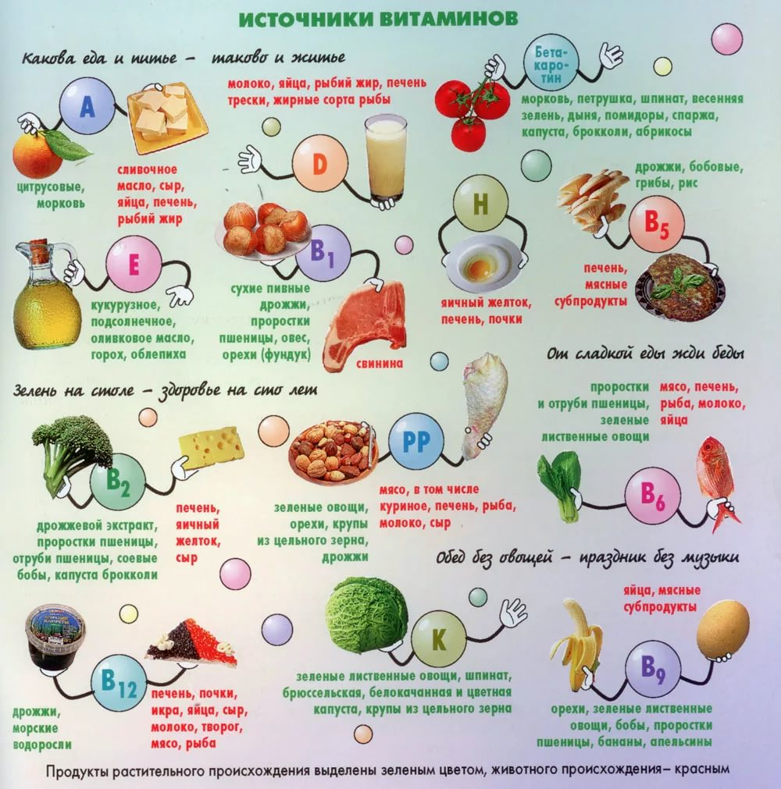

ПРИЛОЖЕНИЕ 3
Таблица
Потребность в пищевых продуктах
 | 6-9 лет | 10-13 лет | 14-17 лет
Потребность в энергии (в ккал на 1 кг веса) | 80 (в среднем 2300 ккал в сутки) | 75 (в среднем 2500-2700 ккал в сутки) | 65 (в среднем 2600-3000 ккал в сутки)
Потребность в белках (г в день) | 80-90 | 90-100 | 100-110
Потребность в жирах (г в день) | 80 | 85-95 | 90-100
Потребность в углеводах (г в день) | 320-260 | 360-400 | 400-440
Творог | 50 г | 50 г | 60 г
Мясо | 140 г | 170 г | 200-220 г
Молоко и молочные продукты | 500 мл | 500 мл | 500-600 мл
Яйца | 1 штука | 1 штука | 1 штука
Сыр | 10-15 г | 10-15 г | 10-15 г
Рыба | 50 г | 50 г | 60-70 г
Сахар и сладости | 70 г | 80 г | 80-100 г
Хлебобулочные изделия | 225 г | 300 г | 300-400 г
Из них ржаной хлеб | 75 г | 100 г | 100-150 г
Мука | 25 г | 30 г | 30-35 г
Крупы, макароны и бобовые | 35-45 г | 50 г | 50-60 г
Овощи | 275-300 г | 300 г | 320-350 г
Картофель | 200 г | 250 г | 250-300 г
Фрукты сырые | 150-300 г | 150-300 г | 150-300 г
Фрукты сушеные | 15 г | 20 г | 20-25 г
Сливочное масло | 25 г | 30 г | 30-40 г
Растительное масло | 10 г | 15 г | 15-20 г

Литература:
1.Иллюстрированная энциклопедия школьника – М.:АСТ: Астрель, 2011.
2. Справочник школьника. 1-4 «О здоровом питании.» –М.:АСТ-ПРЕСС КНИГА, 2011.
3. Полный справочник диетолога. –М.: Эксмо, 2009.
4. Детское питание – М.: ЗАО Центрполиграф, 2010.
5. Книга о здоровом питании лучшие рецепты -М.:ООО ТД «Издательство Мир книги», 2010-224с
6.М.Безруких., Т.Филиппова, А.Г.Макеева «Разговор о правильном питании» методическое пособие для учителя - М: ОЛМА Медиа Групп, 2012.-80стр.
Материал для РОДИТЕЛЕЙ и(или) ВСТАВКИ в текст
РОДИТЕЛЯМ
Питание младших школьников — ЗАВТРАК:
Накануне вечером спросите у ребенка, что он хотел бы съесть за завтраком. Если есть возможность, то выполните его желание. Не настаивайте, чтобы он съел сырники, если малыш хочет омлет или яичницу.
2 раза в неделю нужно обязательно давать творог — 6 ложек без верха (это около 100г), или стакан йогурта, кефира, простокваши или ряженки, а еще лучше — бифидок, либо 2 кусочка сыра, или 2 сырника, или порцию творожной запеканки.
2 раза в неделю ребенку нужно есть за завтраком 4-6 столовых ложек салата с растительным маслом, сметаной — морковный с яблоком, из свежей или квашеной капусты, свекольный, из редиски.
Не забудьте про каши — гречневую, овсяную (геркулес, мюсли), пшеничную (манную), пшенную, рисовую. Более полезно (хотя для нас это и непривычно) готовить каши на овощном отваре или с добавлением фруктов, овощей: натертой моркови, кабачков, тыквы, бананов, яблок, хурмы, ягод, сухофруктов. Можно варить кашу на воде, молоке с добавлением небольшого количества сахара, чтобы сладковатый вкус был едва ощутим. Порция каши небольшая — 5-6 столовых ложек.
В конце завтрака можно предложить бутерброд со сливочным маслом (икорным, селедочным, креветочным) и чашку какао, чая с молоком или слабый кофе. Иногда эти напитки можно заменять соками: овощным или фруктовым.
Если ребенок отказывается от завтрака, то поднимайте его на полчаса раньше. Обязательно нужно сделать зарядку под музыку, принять душ. Это поможет ему не только проснуться, но и возбудить аппетит.
Если ребенок капризничает, не настаивайте, чтобы он съел все. Пусть съест столько, сколько он хочет. Утром гораздо важнее мир, покой и хорошее настроение.
Питание младших школьников — ВТОРОЙ ЗАВТРАК:
Второй раз дети, как правило, едят в школе. Это обычные типовые завтраки, но если ребенок отказывается от них, то сами позаботьтесь о питании. Дайте ребенку с собой банан или яблоко, 2-3 печенья или пирожок с овощной начинкой, сырок, бутерброд с сыром, отварным мясом или рыбой (но не с колбасой) и пакетик сока.
Питание младших школьников — ОБЕД:
На первое 2-4 дня в неделю обязателен любой вегетарианский овощной суп, а в остальные дни — борщ или суп, приготовленные на нежирном бульоне: мясном или курином.
На второе 3-4 дня в неделю давайте отварную курицу или рыбу, а в остальные дни вареную говядину или нежирную свинину — 80-100г. Иногда можно обойтись сарделькой или сосиской, но они содержат значительно меньше белка, очень необходимого детскому организму.
На гарнир лучше всего овощи свежие или тушеные — любые салаты, квашеная капуста с яблоком, распаренным черносливом, изюмом, курагой, солянка, отварная фасоль или свекла, в которую добавить мелко толченые грецкие орехи и чеснок — 5-6 столовых ложек.
2-3 раза в неделю давайте отварной картофель, макаронные изделия, консервированный горошек.
На третье можно приготовить компот, кисель, морс, свежие фрукты.
Если ребенок сам разогревает себе обед, тогда позаботьтесь, чтобы это было безопасно для него. Заранее научите его пользоваться микроволновкой. Утром налейте порцию супа в специальную посуду для микроволновой печи, точно так же подготовьте и второе блюдо, порежьте хлеб, приготовьте напитки – все уберите в холодильник до его прихода из школы.
Питание младших школьников — ПОЛДНИК:
Через 2-3 часа после обеда пусть ребенок съест яблоко, апельсин, 1-2 сырника, йогурт, стакан кефира, сока, компота, с булочкой или пирожком – что из этого ему захочется – тоже приготовьте заранее.
Питание младших школьников — УЖИН:
На ужин лучше подходит творожное, молочное, овощное, фруктовое, яичное блюдо. Это молочная лапша, омлет с кусочком сыра, запеканка, бутерброд с маслом. Каши вечером лучше не давать — они хуже усваиваются.
Через 30 минут после ужина дайте ребенку чай, сок или кефир. Если он любит молоко, то его можно дать только через час после еды – оно лучше усвоится.
Сладости в питании младших школьников:
На день достаточно 6-8 чайных ложек сахара, 1-2 конфеты. Халва, пирожные и торты только по праздникам – порция не должна превышать 2 пирожных или 140 г торта.
Старайтесь, как можно реже покупать детям газированную воду – она раздражает слизистую желудка и кишечника.
В меню 7-9-летних детей должны быть ежедневно кисломолочные продукты и творог – источники кальция. Так как именно в это время у детей появляются постоянные зубы. А для роста нужен белок – натуральное мясо и рыба главные поставщики белка.
Ошибки
1. Не регулярное питание с перерывами более 3 –4 часов;
2. Отсутствие домашнего завтрака
3. Питание на ходу. Подразумевает не только быстрый прием пищи, но и питание всухомятку.
4. Отказ от питания в школьной столовой или отсутствие перекусов, принесенных из дома.
5. Излишек углеводов. Необходимо ограничивать школьников не только в конфетах, но и выпечке.
6. Увлечение фаст-фудом. В приготовление этих продуктов используется большое количество жиров.
7.Частое употребление острых блюд, консервированных продуктов, маринадов, копченостей, солений;
8. Однообразное питание, употребление некачественных продуктов.

Сбалансированный рацион должен включать в себя разнообразные пищевые продукты, их разделяют на 4 группы.
Первая группа энергетического значения. В нее вошли хлебобулочные, макаронные изделия, крупы, картофель и сахар.
Вторая группа пластического значения состоит из мяса, рыбы, молока, яиц.
Третья группа биорегуляторного и защитно-реабилитационного значения. Это овощи, ягоды, печень животных и рыбы.
Четвертая группа сигнально-мотивационного значения. К ней относятся лук, чеснок, пряности, петрушка, укроп.
Требования к организации питания
Адекватная энергетическая ценность рационов, соответствующая энерготратам детей и подростков
Сбалансированность рациона по всем заменимым и незаменимым пищевым факторам, включая белки и аминокислоты, пищевые жиры и жирные кислоты, различные классы углеводов, витамины и витаминоподобные вещества, минеральные соли и микроэлементы
Адекватное поступление с пищей некоторых минорных компонентов: различных классов флавоноидов, нуклеотидов и др.
Максимальное разнообразие рациона с включением в него всех групп продуктов
Оптимальный режим питания
Адекватная энергетическая ценность рационов, соответствующая энерготратам детей и подростков
Сбалансированность рациона по всем заменимым и незаменимым пищевым факторам, включая белки и аминокислоты, пищевые жиры и жирные кислоты, различные классы углеводов, витамины и витаминоподобные вещества, минеральные соли и микроэлементы
Адекватное поступление с пищей некоторых минорных компонентов: различных классов флавоноидов, нуклеотидов и др.
Максимальное разнообразие рациона с включением в него всех групп продуктов
Оптимальный режим питания

Профилактика ожирения у детей:
-исключать из рациона ребенка фастфуд, газированные напитки, чипсы.
-ограничить (желательно исключить) продукты, содержащие маргарин, колбасные изделия, плавленый сыр, соки, полуфабрикаты.
- избегать практики принудительного кормления;
- не использовать в качестве перекусов сладкие (в том числе соки) и высококалорийные продукты;
- достаточная двигательная активность .
Пицца, жареная курица и сладости могут составлять до половины дневной нормы калорий. Чтобы сжечь это, потребуется многочасовая тренировка.
Старайтесь даже в выходные и праздники ограничивать себя во вредной пище. Ешьте больше зелени, натуральных йогуртов, готовьте еду на пару или в духовке без использования масла. Замените майонез на сметану.
Что давать ребенку в школу точно не следует: леденцовых конфет, печенье, пряники, вафли, чипсы, сухарики.

"Школьный бутерброд" не может заменить полноценного обеда. Поэтому важно объяснить ребенку, особенно если он остается после уроков на "продленку", что очень важно и полезно есть "горячее". Если же ребенок находится на занятиях до часа или до двух, а затем отправляется домой, взрослые должны проследить, чтобы там его ждал полноценный обед.
Пить лучше чистую негазированную воду.

Дети и фаст-фуд.
Картошка фри, жареные куриные крылышки, гамбургеры и другая продукция фаст-фуд активно снабжена усилителем вкуса – глутаматом, красителями, консервантами, подсластителями и усилителями вкуса. Поступившие в кафе быстрого питания продукты часто заморожены, высушены, спрессованы. В ходе их приготовления все полезные вещества разрушаются. А в процессе приготовления продукты фаст-фуда наполняются трансгенными жирами и подгоревшим маслом. Это пагубно сказывается на поджелудочной железе, печени, сердечно-сосудистой системе ребенка. Такая еда калорийна и приводит к увеличению массы тела. Газированные напитки раздражают слизистую желудка. У ребенка могут возникнуть боли в животе, тошнота, нарушение стула. Подобные напитки обезвоживают организм, входящая в состав ортофосфорная кислота, вымывает кальций из костей и препятствует его всасыванию в кишечнике.

